**CÔNG TY TNHH KỸ THUẬT QUẢN LÝ BAY**

**ATTECH ISO 9001:2008**

**PHỤ LỤC 04**

**THUYẾT MINH THIẾT KẾ**

**PHẦN MỀM TECHNICAL DISPLAY**

**“Version 1.0.0/10072017”**

**KIỂM SOÁT PHIÊN BẢN**

|  |  |  |  |
| --- | --- | --- | --- |
| Ngày thay đổi | Phiên bản | Mô tả | Tác giả/Nhóm tác giả |
| 10/07/2017 | V1.0.0 | Tạo mới | Tăng Hải Anh |
|  |  |  |  |
|  |  |  |  |
|  |  |  |  |
|  |  |  |  |
|  |  |  |  |
|  |  |  |  |
|  |  |  |  |
|  |  |  |  |
|  |  |  |  |
|  |  |  |  |
|  |  |  |  |
|  |  |  |  |
|  |  |  |  |
|  |  |  |  |
|  |  |  |  |
|  |  |  |  |
|  |  |  |  |
|  |  |  |  |
|  |  |  |  |

[Thuật ngữ/ từ viết tắt 4](#_Toc497465086)

[I. TỔNG QUAN 5](#_Toc497465087)

[II. TÍNH NĂNG PHẦN MỀM 5](#_Toc497465088)

[2.1 Đăng nhập phần mềm. 5](#_Toc497465089)

[2.2 Quản lý người dùng 5](#_Toc497465090)

[2.3 Thiết đặt tham số hệ thống. 6](#_Toc497465091)

[2.4 Bảng điều khiển chính – Dashboard. 6](#_Toc497465092)

[2.5 Giám sát trực tiếp – Live Monitor. 6](#_Toc497465093)

[2.6 Xem lại dữ liệu giám sát – Playback. 6](#_Toc497465094)

[2.7 Theo dõi thông tin trạm và cảm biến. 6](#_Toc497465095)

[2.8 Quản lý ghi nhận dữ liệu. 6](#_Toc497465096)

[2.9 Quản lý thông báo và cảnh báo. 6](#_Toc497465097)

[2.10 Báo cáo – thống kê. 7](#_Toc497465098)

[2.11 Ghi dữ liệu ra thiết bị lưu trữ ngoài. 7](#_Toc497465099)

[2.12 Ghi nhật ký hoạt động. 7](#_Toc497465100)

[2.13 Nhật ký hệ thống. 7](#_Toc497465101)

[2.14 Phần mềm Portable Tool 7](#_Toc497465102)

[III. YÊU CẦU ĐỐI VỚI PHẦN MỀM 7](#_Toc497465103)

[3.1 Yêu cầu môi trường hoạt động 7](#_Toc497465104)

[3.2 Yêu cầu khả năng thực thi 8](#_Toc497465105)

[3.3 Yêu cầu đối với giao diện 8](#_Toc497465106)

[IV. YÊU CẦU ĐỐI VỚI THIẾT KẾ 8](#_Toc497465107)

[V. THIẾT KẾ 8](#_Toc497465108)

[5.1 Thiết kế cơ sở dữ liệu 8](#_Toc497465109)

[5.2 Thiết kế giao diện chính 8](#_Toc497465110)

[5.2.1 Title bar 9](#_Toc497465111)

[5.2.2 Menu bar 9](#_Toc497465112)

[5.2.3 Tools bar 9](#_Toc497465113)

[5.3 Thiết kế các tính năng 10](#_Toc497465114)

[5.3.1. Đăng nhập phần mềm. 10](#_Toc497465115)

[5.3.2. Quản lý người dùng 11](#_Toc497465116)

[5.3.3. Thiết đặt tham số hệ thống. 13](#_Toc497465117)

[5.3.4. Bảng điều khiển chính – Dashboard. 15](#_Toc497465118)

[5.3.5. Giám sát trực tiếp – Live monitor. 15](#_Toc497465119)

[5.3.6. Phát lại dữ liệu giám sát - Playback. 17](#_Toc497465120)

[5.3.7. Theo dõi thông tin trạm và cảm biến. 19](#_Toc497465121)

[5.3.8. Quản lý ghi nhận dữ liệu. 19](#_Toc497465122)

[5.3.9. Quản lý thông báo và cảnh báo. 21](#_Toc497465123)

[5.3.10. Báo cáo – Thống kê. 23](#_Toc497465124)

[5.3.11. Ghi dữ liệu ra thiết bị lưu trữ bên ngoài. 29](#_Toc497465125)

[5.3.12. Ghi nhật ký hoạt động. 30](#_Toc497465126)

[5.3.13. Tra cứu log hệ thống. 30](#_Toc497465127)

[5.3.14. Phần mềm portable tool. 30](#_Toc497465128)

[VI. LỰA CHỌN CÔNG NGHỆ 31](#_Toc497465129)

# Thuật ngữ/ từ viết tắt

| **STT** | **Thuật ngữ** | **Viết đầy đủ** | **Ý nghĩa** |
| --- | --- | --- | --- |
| 1 | ADS-B | Automatic dependent surveillance - broadcast | Hệ thống giám sát tự động phụ thuộc - phát thanh |
| 2 | Asterix | All Purpose Structured Eurocontrol Surveillance Information Exchange |  |
| 3 | CSDL | Cơ sở dữ liệu |  |
| 4 | IP | Internet Protocol | Địa chỉ IP |
| 5 | NACp | Navigation Accuracy Code for position |  |
| 6 | NIC | Navigation Integrity Category |  |
| 7 | NUCp | Navigation Uncertainty Category for Position |  |
| 8 | SIC | System Area code/ system identification code | Hệ thống mã nhận dạng |
| 9 | SIL | Surveillance Integrity Level/ Source Integrity Level |  |
| 10 | TCP | Transmission Control Protocol | Giao thức Điều khiển Giao vận |
| 11 | UDP | User Datagram Protocol | Chuẩn giao tiếp dữ liệu |

# TỔNG QUAN

Phần mềm Main Data Processor là phần mềm được viết dưới dạng dịch vụ chạy ngầm trên server. Phần mềm có tính năng chính là phân tích trực tiếp dữ liệu truyền về từ các cảm biến, lưu vào CSDL. Ngoài ra phần mềm có chức năng phân tích lại các dữ liệu theo các tiêu chí lọc mà người sử dụng yêu cầu từ phần mềm Technical Display.



# TÍNH NĂNG PHẦN MỀM

Phần mềm Technical Dissplay đóng vai trò là phần mềm đầu cuối khai thác trong hệ thống phần mềm SMS. Phần mềm Technical Display cung cấp giao diện người dùng, có nhiệm vụ trao đổi yêu cầu đến Server, thông qua phần mềm Output Handler để nhận các thống kê, báo cáo, thông báo hay cảnh báo từ hệ thống.

## Đăng nhập phần mềm.

Để sử dụng phần mềm, người khai thác bắt buộc phải sử dụng tên đăng nhập và mật khẩu để đăng nhập vào phần mềm. Chỉ khi người dùng xác thực thành công mới có thể truy xuất đến các chức năng khác của phần mềm.

## Quản lý người dùng

Chức năng này chỉ có thể truy cập khi người sử dụng đăng nhập vào phần mềm với vai trò là người quản lý hệ thống (Administrators)

Chức năng này cho phép người sử dụng theo dõi và quản lý thông tin người dùng, bao gồm các tính năng:

* + Theo dõi danh sách thông tin người dùng
  + Tạo mới người dùng
  + Chỉnh sửa thông tin người dùng
  + Xoá người dùng

## Thiết đặt tham số hệ thống.

Chức năng này chỉ có thể truy cập khi người sử dụng đăng nhập vào phần mềm với vai trò là người quản lý hệ thống (Administrators)

Chức năng cho phép người sử dụng thiết đặt các cấu hình toàn bộ hệ thống hoạt động (bao gồm của cả phần mềm Input Handler, Main Data Processor và Output Handler cũng như của chính phần mềm Technical Display)

## Bảng điều khiển chính – Dashboard.

Chức năng này cung cấp cho toàn bộ người sử dụng. Xuất hiện ngay sau khi người sử dụng đăng nhập vào phần mềm hoặc bấm vào nút biểu tượng Dashboard từ thanh công cụ.

Chức năng này cho phép người sử dụng theo dõi các thông tin, thông báo, thống kê chung nhất và mới nhất về cả hệ thống, từ đó có thể định hướng được bước tiếp theo cần thực hiện trên phần mềm.

## Giám sát trực tiếp – Live Monitor.

Chức năng cung cấp cho toàn bộ người sử dụng có thể thực hiện theo dõi, giám sát dữ liệu truyền về server trực tiếp.

Chức năng sử dụng bản đồ không lưu, đường bay, đài trạm, ranh giới fir, đài dẫn đường theo hệ toạ độ WGS84 của phần mềm tích hợp dữ liệu ADS-B và Radar do ATTECH phát triển.

## Xem lại dữ liệu giám sát – Playback.

Chức năng cung cấp cho toàn bộ người sử dụng có thể lựa chọn theo dõi, xem lại dữ liệu đã truyền về server tại 1 khoảng thời gian theo tuỳ chọn của người sử dụng.

Chức năng sử dụng bản đồ không lưu, đường bay, đài trạm, ranh giới fir, đài dẫn đường theo hệ toạ độ WGS84 của phần mềm tích hợp dữ liệu ADS-B và Radar do ATTECH phát triển.

## Theo dõi thông tin trạm và cảm biến.

Chức năng cung cấp cho toàn bộ người sử dụng có thể lựa chọn, xem thông tin về 1 trạm hoặc cảm biến bất kỳ cũng như trạng thái dữ liệu mà cảm biến/ trạm đó truyền về đồng thời có thể truy xuất nhanh các báo cáo, thống kê hoặc báo cáo của chính những cảm biến/ trạm này.

## Quản lý ghi nhận dữ liệu.

Chức năng cung cấp cho toàn bộ người sử dụng có thể xem thông tin và trạng thái dữ liệu của cảm biến và quá trình ghi dữ liệu của cảm biến truyền về, xem các thông báo về phần ghi dữ liệu nếu có.

## Quản lý thông báo và cảnh báo.

Chức năng cung cấp cho toàn bộ người sử dụng có thể nhận các thông báo, cảnh báo thông qua các phương thức khác nhau (thông báo, âm thanh, hình ảnh hoặc email).

## Báo cáo – thống kê.

Chức năng cung cấp cho người sử dụng có thể tạo và nhận các thông báo, báo cáo, thông kê về toàn bộ các cảm biến, dữ liệu cảm biến, các phân tích đánh giá của phần mềm đối với dữ liệu thu được.

Chức năng này cũng cho phép người sử dụng gửi yêu cầu lên server để phân tích, đánh giá 1 tiêu chí phân tích, đánh giá cho dữ liệu của bất kỳ cảm biến nào với các điều kiện lọc do người dùng định nghĩa.

## Ghi dữ liệu ra thiết bị lưu trữ ngoài.

Chức năng cung cấp cho người sử dụng có thể tạo job thực hiện lấy file dữ liệu từ server và ghi ra thiết bị lưu trữ ngoài.

## Ghi nhật ký hoạt động.

Ghi lại các thông tin hoạt động của hệ thống khi có xảy ra vấn đề bất thường, các lỗi phát sinh của phần mềm trong quá trình chạy. Những thông tin này giúp cho việc sửa chữa khắc phục sự cố.

Ghi lại các hoạt động của người dùng truy xuất thông tin (account, thời gian đăng nhập, đăng xuất…) và các thông tin thay đổi cấu hình của server (account thay đổi, giờ, hoạt động thay đổi…).

Thời gian start/stop phần mềm.

## Nhật ký hệ thống.

Chức năng cho phép người sử dụng có thể theo dõi toàn bộ log của hệ thống do từng phần mềm lưu lại hoặc do người sử dụng thao tác.

## Phần mềm Portable Tool

Là phiên bản rút gọn, không kết nối trực tiếp đến hệ thống SMS nhưng vẫn có thể thực hiện các tính năng sau:

* Phân tích xác định vùng phủ,
* Xác xuất phát hiện mục tiêu theo phương ngang (PD),
* Xác xuất mất dữ liệu 3 chiều,
* Sai số quân phương
* Thống kê về số lượng mục tiêu, chuyến bay, các giá trị về tính toàn vẹn của dữ liệu.

Phần mềm này có thể cài đặt nhanh trên các máy tính cá nhân bất kỳ, phục vụ việc đánh giá phân tích offline từ các file dữ liệu đã đc ghi nhận hoặc các file dữ liệu (dạng file pcap) trong quá trình khảo sát.

# YÊU CẦU ĐỐI VỚI PHẦN MỀM

## Yêu cầu môi trường hoạt động

* Phần mềm Technical Display là một phần mềm thực thi tại client kết nối đến server, do đó yêu cầu về môi trường hoạt động của nó cần được xây dựng để chạy trên môi trường bất kỳ như Linux/ Windows để đảm bảo khả năng dễ khai thác.
* Phần mềm cần hoạt động trong môi trường mạng LAN với các giao thức phổ biến như: TCP-IP, UDP-IP.

## Yêu cầu khả năng thực thi

Gửi, nhận và hiển thị thông tin, dữ liệu đến/từ phần mềm Output Handler một cách nhanh chóng và chính xác.

## Yêu cầu đối với giao diện

* Phần mềm Technical Display cần cung cấp giao diện đồ họa người sử dụng (GUI) thân thiện, dễ sử dụng.
* Các icon trên nút bấm phải đồng nhất kiểu dáng.
* Các biểu tượng cảnh báo thông báo có độ ưu tiên cao phải có màu sắc nổi bật, âm thanh to và rõ ràng.

# YÊU CẦU ĐỐI VỚI THIẾT KẾ

Giải pháp thiết kế phần mềm Technical Display cần đáp ứng các yêu cầu sau:

* Thiết kế phải có tài liệu mô tả và bản vẽ rõ ràng, khoa học theo qui chuẩn được ban hành.
* Thiết kế các tính năng đáp ứng được yêu cầu, không chồng chéo, không gây xung đột lẫn nhau, khoa học và dễ sử dụng
* Thiết kế phải đáp ứng được tiêu chuẩn HMI
* Thiết kế phải đảm bảo khả thi và dễ dàng mở rộng, đưa thêm các tính năng sau này.

# THIẾT KẾ

## Thiết kế cơ sở dữ liệu

Phần mềm Technical Display sử dụng cơ sở dữ liệu dùng chung của hệ thống.

## Thiết kế giao diện chính

Phần mềm Technical Display được thiết kế dưới dạng Window Form sử dụng các điều khiển (controls) thông thường được hỗ trợ bởi hệ điều hành. Bố cục các thành phần của cửa sổ ứng dụng chính được thiết kế như sau:

**2.**

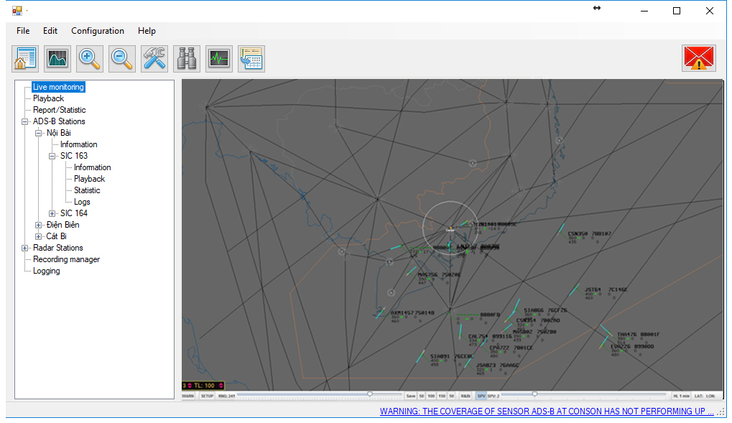

**1.**

**6.**

**5.**

**4.**

**3.**

|  |  |  |
| --- | --- | --- |
| **STT** | **Tên gọi** | **Mô tả** |
| 1 | Title bar | Thanh tiêu đề ứng dụng được dùng để hiển thị tên của phần mềm và số version. |
| 2 | Menu bar | Chứa danh mục các chức năng của phần mềm. |
| 3 | Tool bar | Thanh công cụ chứa các nút bấm để truy cập nhanh tới các chức năng của ứng dụng. |
| 4 | Tree view | Cây thư mục, hiển thị từng đầu nội dung và thông tin truy suất |
| 5 | Content | Nội dung từng chức năng. Phần này tuỳ từng chức năng có thể sẽ chia thành các panel nhỏ hơn để nhập/ hiển thị dữ liệu. |
| 6 | Status bar | Hiển trị trạng thái/ thông báo nhanh từ phần mềm. |

### Title bar

Hiển thị theo dạng sau

|  |
| --- |
| ATTECH - SMS Technical Display - *<Phiên bản phần mềm>* |

Các tham số bao gồm:

* Phiên bản phần mềm: là phiên bản hiện tại của phần mềm đang được sử dụng

### Menu bar

Đây là menu chính của phần mềm được cấu trúc bao gồm các danh mục như sau:

|  |  |  |
| --- | --- | --- |
| **#** | **Tên danh mục** | **Mô tả** |
| **1** | **File** | **Nhóm các chức năng liên quan đến file** |
| 1.1 | Open |  |
| 1.2 | Save |  |
| 1.3 | Exit |  |
| **2** | **View** | **Nhóm các chức năng liên quan đến hiển thị** |
| 2.1 | Show/Hide Treeview | Chức năng hiển thị/ ẩn treeview (phía bên trái) |
| 2.2 | Zoom in | Phóng to |
| 2.3 | Zoom out | Thu nhỏ |
| **3** | **Configuration** | **Nhóm chức năng liển quan thiết đặt** |
| 3.1 | Users manager | Quản lý người dùng |
| 3.2 | Set password | Thay đổi mật khẩu |
| 3.3 | Threshold config | Thiết đặt cấu hình ngưỡng |
| 3.4 | Warning config | Thiết đặt cấu hình cảnh báo |
| 3.5 | System config | Thiết đặt cấu hình hệ thống |
| 3.6 | Station/Sensor manager | Quản lý danh mục trạm và cảm biến |
| **4** | **Help** |  |
| 4.1 | User guide | Hướng dẫn sử dụng |
| 4.2 | About | Giới thiệu về phần mềm |

### Tools bar

Tool bar của chương trình bao gồm các mục sau:

|  |  |  |  |
| --- | --- | --- | --- |
| **#** | **Biểu tượng** | **Chức năng** | **Mô tả** |
| 1 | home_page | Dashboard | Trang chính bảng điều khiển |
| 2 | diagramm | Statistic | Thống kê |
| 3 | E:\works\projects\AMHS\AMHS-P1\src\trunk\UA_sonlt\refactoring\com.attech.amhs.ua\src\com\attech\ua\images\tbl_mail_update.png | Refresh | Làm mới lại dữ liệu |
| 4 | setting_tools | Configuration | Thiết đặt tham số cho chức năng đang mở |
| 5 | magnifier_zoom_in | Zoom in | Phóng to |
| 6 | C:\Users\Tang Hai Anh\AppData\Local\Microsoft\Windows\INetCache\Content.Word\magnifier_zoom_out.png | Zoom out | Thu nhỏ |
| 7 | E:\works\projects\AMHS\AMHS-P1\src\trunk\UA_sonlt\refactoring\com.attech.amhs.ua\src\com\attech\ua\images\printer.png | Print | Chức năng in |
| 8 | C:\Users\Tang Hai Anh\AppData\Local\Microsoft\Windows\INetCache\Content.Word\system_monitor.png | Live Monitor | Giám sát trực tiếp |
| 9 | find | Filter/ Search | Tìm kiếm hoặc lọc |
| 10 | sallary_deferrais | Report | Truy suất báo cáo |
| 11 | E:\works\projects\AMHS\AMHS-P1\src\trunk\UA_sonlt\refactoring\com.attech.amhs.ua\src\com\attech\ua\images\tbl_split_horizon.pngE:\works\projects\AMHS\AMHS-P1\src\trunk\UA_sonlt\refactoring\com.attech.amhs.ua\src\com\attech\ua\images\tbl_detail_panel_off.png | Split Type | Chức năng chuyển đổi kiểu hiển thị |

## Thiết kế các tính năng

### 5.3.1. Đăng nhập phần mềm.

##### Luồng xử lý

* Để sử dụng phần mềm, người khai thác bắt buộc phải sử dụng tên đăng nhập và mật khẩu để đăng nhập vào phần mềm.



* Chức năng chỉ cho phép thử đăng nhập 3 lần, quá 3 lần phần mềm tự tắt.
* Việc kiểm tra tên đăng nhập lấy thông tin từ bảng [Users].
* Người dùng chỉ được phép đăng nhập khi tên đăng nhập và mật khẩu chính xác.



##### Bảng dữ liệu liên quan

* Bảng dữ liệu [Users]:

##### **Tham số đầu vào**

* txtUsername, txtPassword

### 5.3.2. Quản lý người dùng

##### Luồng xử lý

* Chức năng có các tính năng bao gồm:
  + Theo dõi danh sách thông tin người dùng
  + Tạo mới người dùng
  + Chỉnh sửa thông tin người dùng
  + Xoá người dùng

Mẫu giao diện của chức năng như sau:



* Khi bấm vào nút **Create**, chức năng sẽ mở chức năng Tạo người dùng.
* Người dùng lựa chọn bằng cách bấm vào 1 hàng tại bảng danh sách người dùng.
* Sau khi lựa chọn tại bảng danh sách, nếu bấm vào nút **Edit**, phần mềm sẽ mở chức năng chỉnh sửa thông tin người dùng.
* Sau khi lựa chọn tại bảng danh sách, nếu bấm vào nút **Delete**, phần mềm pop-up thông báo xác nhận xoá. Nếu người sử dụng bấm **OK** thì phần mềm thực hiện xoá người dùng được lựa chọn.
* Bấm **Cancel** để tắt chức năng và quay về màn hình chính.

Dữ liệu hiển thị và cập nhật được lưu vào Cơ sở dữ liệu tại bảng **Users**



##### Bảng dữ liệu liên quan

* Bảng [Users], UserGroups

##### **Tham số đầu vào**

* Username, Password, Fullname, GroupId, Email.

### 5.3.3. Thiết đặt tham số hệ thống.

##### Luồng xử lý

* Chức năng cho phép người sử dụng là Quản trị hệ thống thiết đặt, chỉnh sửa các tham số của hệ thống.
* Trong quá trình chạy, phần mềm sẽ load các tham số này và sử dụng trong suốt quá trình xử lý.
* Vì các tham số này ảnh hưởng đến sự vận hành/ nội dung hiển thị của cả phần mềm nên chỉ phân quyền cho người sử dụng là Quản trị hệ thống.



* Cách thức thực hiện như sau:
  + Kiểm tra nhóm người dùng đang đăng nhập có phải Administrators hay không. Nếu không phải đưa ra thông báo Access Denied và quay về màn hình Dashboard.
  + Nếu người dùng đã được xác thực, xuất hiện bảng danh sách các tham số đã có của hệ thống.
  + Bấm vào nút Add new để thêm mới một tham số
  + Lựa chọn 1 hàng tại bảng danh sách tham số rồi bấm nút Edit để chỉnh sửa
  + Lựa chọn 1 hàng tại bảng danh sách tham số rồi bấm nút Delete để xoá
  + Quá trình Chỉnh sửa hoặc xoá đều hiện thông báo đến người dùng.
  + Ghi log quá trình thực hiện.



* Dữ liệu sau khi cập nhật được lưu vào CSDL.
* Tại chức năng này cho phép người quản trị thiết đặt tham số về các ngưỡng cảnh báo:

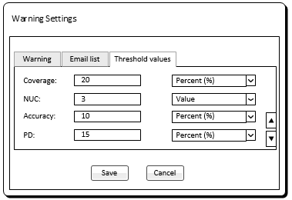

##### Bảng dữ liệu liên quan

* Bảng dữ liệu [SysParameters].

##### **Tham số đầu vào**

* txtParamName, txtParamValue, txtParamDesciption

### 5.3.4. Bảng điều khiển chính – Dashboard.

##### Luồng xử lý

* Chức năng này cho phép người sử dụng theo dõi các thông tin, thông báo, thống kê chung nhất và mới nhất về cả hệ thống, từ đó có thể định hướng được bước tiếp theo cần thực hiện trên phần mềm.
* Tại chức năng thực hiện truy suất đến CSDL, lấy những sự kiện mới nhất và phân chia ra từng bảng theo từng dạng sự kiện (EventTypeId).
* Đưa ra thông tin mới nhất về tình trạng dữ liệu các cảm biến (Số lượng cảm biến có dữ liệu, số lượng không có, liệt kê các cảm biến không có dữ liệu)
* Đưa ra các thống kê mới nhất, kèm biểu đồ về số lượng các mục tiêu đang thu được của từng cảm biến và từng trạm.
* Đưa ra các gợi ý truy suất nhanh đến các mục thống kê, cảnh báo.

##### Bảng dữ liệu liên quan

* Bảng dữ liệu [SysParameters], EventsLog, Stations, Sensor.

##### **Tham số đầu vào**

* Thời gian hiện tại của hệ thống

### 5.3.5. Giám sát trực tiếp – Live monitor.

##### Luồng xử lý

* Cách thức thực hiện như sau:
  + Phần mềm Technical Display sẽ gửi yêu cầu đến phần mềm Output Handler để xin dữ liệu giám sát theo yêu cầu người dùng
  + Nếu được chấp thuận, dữ liệu giám sát sẽ được gửi về Technical Display theo một địa chỉ IP và port.
  + Phần mềm Technical Display hiển thị dữ liệu giám mục tiêu trên nền bản đồ không lưu, đường bay, đài trạm, ranh giới FIR theo hệ toạ độ WGS 84.



* Các dữ liệu về bản đồ không lưu, đường bay, đài trạm, ranh giới FIR, các điểm cố định được sử dụng lại của phần mềm thích hợp dữ liệu ADS-B và Radar do ATTECH phát triển.
* Hiển thị thông tin của mục tiêu bao gồm: Tên gọi, Độ cao, Tốc độ, Heading, Vị trí theo toạ độ WGS84.
* Cho phép chọn cảm biến/ trạm, đo khoảng cách, zoom in/out tỉ lệ bản đồ.
* Hiển thị đồ hoạ mục tiêu với các loại dữ liệu khác nhau được biểu thị bằng các biểu tượng khác nhau:

|  |  |  |
| --- | --- | --- |
| **STT** | **Loại dữ liệu** | **Biểu tượng** |
| 1 | ADS-B |  |
| 2 | Radar sơ cấp |  |
| 3 | Radar thứ cấp |  |
| 4 | Nhiều nguồn khác nhau | Kết hợp biểu tượng của từng nguồn như trên |

Màn hình chức năng Live Monitor:

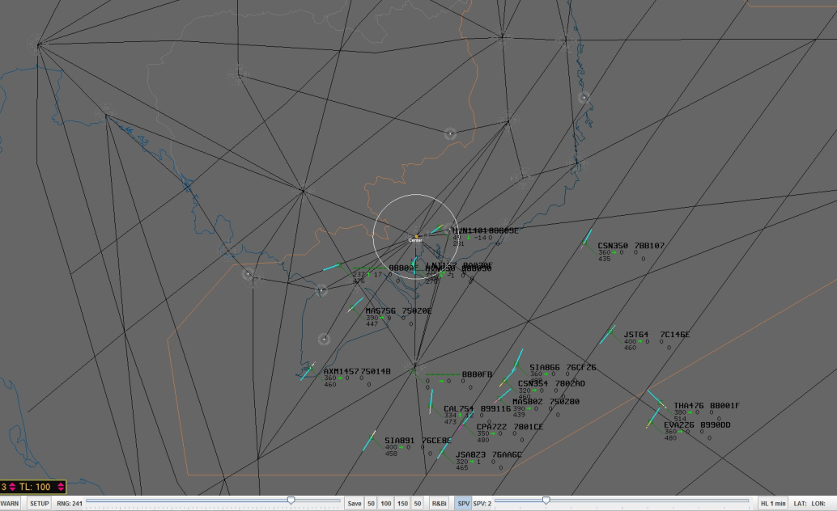

##### Bảng dữ liệu liên quan

* Bảng dữ liệu [Aircrafts].

##### **Tham số đầu vào**

* Dữ liệu giám sát từ server phát đến.

### 5.3.6. Phát lại dữ liệu giám sát - Playback.

##### Luồng xử lý

* Cách thức thực hiện như sau:
  + Phần mềm Technical Display dựa vào thông tin từ CSDL về các file đã ghi được (tại bảng FileRecording) để người dùng lựa chọn dữ liệu phát lại.
  + Phần mềm Technical Display gửi yêu cầu đến Optput Handler xin dữ liệu theo yêu cầu người sử dụng đã lựa chọn
  + Output Handler gửi các file dữ liệu đã ghi về cho Technical Display.
  + Phần mềm Technical Display hiển thị dữ liệu giám mục tiêu trên nền bản đồ không lưu, đường bay, đài trạm, ranh giới FIR theo hệ toạ độ WGS 84.



* Các dữ liệu về bản đồ không lưu, đường bay, đài trạm, ranh giới FIR, các điểm cố định được sử dụng lại của phần mềm thích hợp dữ liệu ADS-B và Radar do ATTECH phát triển.
* Hiển thị thông tin của mục tiêu bao gồm: Tên gọi, Độ cao, Tốc độ, Heading, Vị trí theo toạ độ WGS84.
* Cho phép chọn cảm biến/ trạm, đo khoảng cách, zoom in/out tỉ lệ bản đồ.
* Hiển thị đồ hoạ mục tiêu với các loại dữ liệu khác nhau được biểu thị bằng các biểu tượng khác nhau:

|  |  |  |
| --- | --- | --- |
| **STT** | **Loại dữ liệu** | **Biểu tượng** |
| 1 | ADS-B |  |
| 2 | Radar sơ cấp |  |
| 3 | Radar thứ cấp |  |
| 4 | Nhiều nguồn khác nhau | Kết hợp biểu tượng của từng nguồn như trên |

##### Bảng dữ liệu liên quan

* Bảng dữ liệu [Aircrafts], [FileRecording].

##### **Tham số đầu vào**

* File dữ liệu do server ghi được.

### 5.3.7. Theo dõi thông tin trạm và cảm biến.

##### Luồng xử lý

* Thực hiện theo sơ đồ sau:



* Phần mềm sẽ truy suất và lấy dữ liệu trực tiếp từ CSDL (không cần thông qua phần mềm Output)
* Các thông tin hiển thị bao gồm: Tên trạm/ cảm biến, Vị trí trạm/ vị trí từng cảm biến trong trạm, Thông tin chung về trạm/ cảm biến, Tình trạng phát dữ liệu về server, Các sự kiện và thông báo của trạm/ cảm biến được sắp xếp theo thời gian nhận được.

##### Bảng dữ liệu liên quan

* Bảng dữ liệu [Stations],[ Sensors], [EventsLog]

##### **Tham số đầu vào**

* StationId và SensorId

### 5.3.8. Quản lý ghi nhận dữ liệu.

##### Luồng xử lý

**Tình trạng nhận dữ liệu của nguồn Radar**

* Chức năng theo dõi tình trạng nguồn nhận dữ liệu radar cho phép hệ thống cảnh báo mỗi khi dữ liệu truyền về từ các nguồn radar bị gián đoạn. Điều này cho phép chúng người trực nhanh chóng phát hiện vấn đề và triển khai khắc phục ngay lập tức.

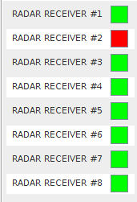

Trạng thái các luồng thu dữ liệu Radar

* Tình trạng nhận dữ liệu sẽ được biểu diễn bằng mầu sắc để trực quan hơn. Khi hiển thị mầu xanh là việc nhận dữ liệu diễn ra bình thường, khi chuyển sang mầu đỏ thì dữ liệu bị gián đoạn.

**Tình trạng nhận dữ liệu của nguồn ADS-B**

* Tương tự, chức năng theo dõi nguồn dữ liệu ADS-B cho phép cảnh báo khi việc nhận dữ liệu từ các trạm ADS-B bị gián đoạn. Một trạm thu dữ liệu ADS-B có từ 2 đến 3 cảm biến, dữ liệu từ các cảm biến này đều được truyền về trung tâm xử lý chính. Vì thế khi giám sát cho một trạm ADS-B chúng ta sẽ phải giám sát cho tất cả các cảm biến truyền về.

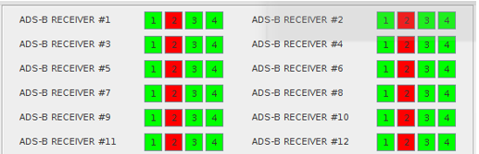

Trạng thái các luồng thu dữ liệu ADS-B

* Khi biểu tượng cảm biến có màu xanh là việc truyền nhận dữ liệu diễn ra bình thường, khi chuyển sang màu đỏ là dữ liệu bị gián đoạn cần kiểm tra và khắc phục ngay.

Mọi thay đổi về trạng thái của các nguồn cảm biến đều được ghi logs và lưu trong CSDL để theo dõi và tra cứu.

##### Bảng dữ liệu liên quan

* Bảng dữ liệu Stations, Sensors, EventsLog.

##### **Tham số đầu vào**

* SensorId

### 5.3.9. Quản lý thông báo và cảnh báo.

##### Luồng xử lý

* Để hiển thị thông báo và cảnh báo thực hiện như sau:
  + Thực hiện truy suất vào CSDL đến bảng EventsLog để hiển thị ra bảng danh sách các sự kiện.
  + Thực hiện sắp xếp theo trường EventTypeId sẽ phân chia được Thông báo và cảnh báo.
* Để nhận và hiển thị thông báo/ cảnh báo mới nhất và thực hiện như sau:



* Theo lưu đồ trên, phần mềm Technical Display sẽ luôn thực hiện lắng nghe từ Output Handler tại 1 cổng được định nghĩa sẵn trong tham số hệ thống.
* Nếu có 1 sự kiên mới (Events), Output sẽ gửi thông báo đến Technical Display để Technical Display truy suất vào CSDL lấy nội dung đầy đủ và hiển thị lên phần mềm tuỳ theo các trường thông tin của Events vừa lấy được.
* Hiển thị trên thanh status bar:

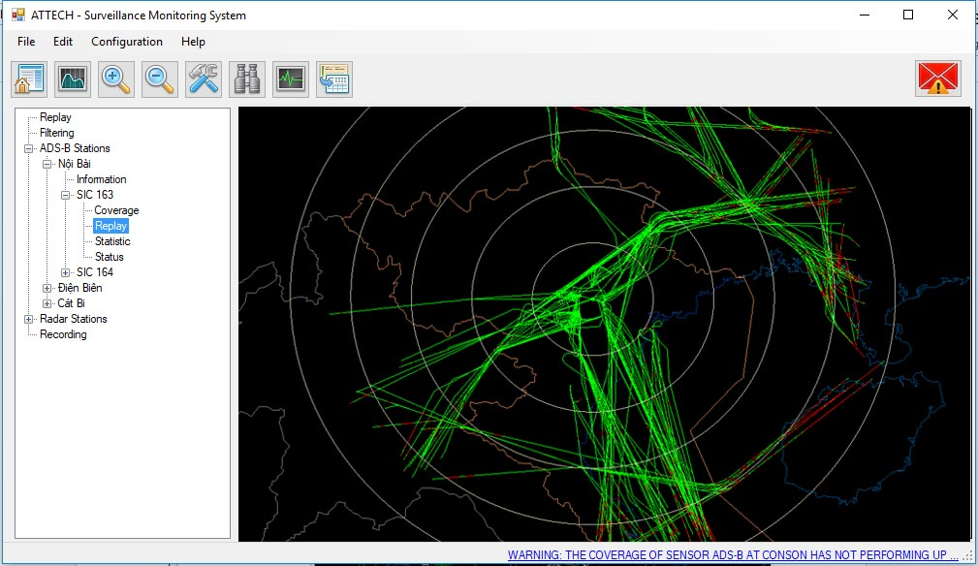

Thông báo có cảnh báo

* Hiển thị popup: cửa sổ thông báo với trạng thái hiển thị always-on-top như sau:

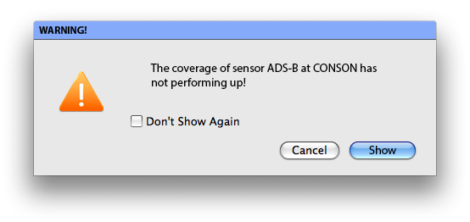

**Các loại cảnh báo mức ưu tiên cao (trường EventPriority)**

* Cảnh báo khi dữ liệu từ 1 cảm biến ghi về bị gián đoạn (mất dữ liệu) hoặc không có dữ liệu.
* Cảnh báo khi dữ liệu từ 1 cảm biến không thể ghi lại (Có dữ liệu nhưng không thể ghi)
* Cảnh báo khi vùng phủ của 1 cảm biến suy giảm (Có ngưỡng).
* Cảnh báo khi lượng bản tin báo về có độ chính xác thấp
* Cảnh báo khi có bản tin từ ít nhất 1 tàu bay có việc nhảy vị trí quá xa:

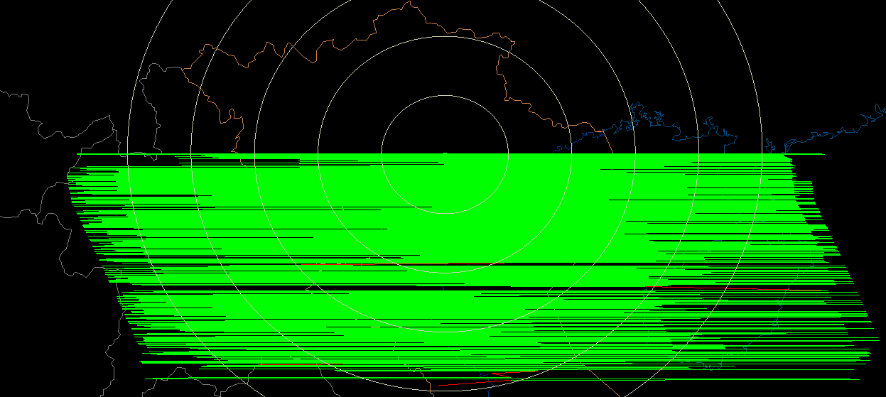

* Cảnh báo khi xác xuất phát hiện mục tiêu của 1 cảm biến/ 1 trạm thấp (có ngưỡng).
* Cảnh báo hệ thống (Sắp hết vùng lưu trữ trên server, Lỗi gián đoạn xảy ra đối với quá trình phân tích dữ liệu hoặc không thể mở 1 port nào đó trên server…)

##### Bảng dữ liệu liên quan

* Bảng dữ liệu Stations, Sensors, EventsLog.

##### **Tham số đầu vào**

* EventId, EventTypeId

### 5.3.10. Báo cáo – Thống kê.

|  |  |  |  |  |  |  |  |  |
| --- | --- | --- | --- | --- | --- | --- | --- | --- |
| **STT** | **Báo cáo/ Thống kê** | **Mô tả** | **Biểu đồ** | | | **Export** | | |
| Cột | Tròn | Diagram | File excel | File pdf | File xml |
| 1 | Thống kê số lượng bản tin. | Lựa chọn khoảng thời gian cần lấy thống kê.  Kết nối đến CSDL, đếm số lượng bản tin theo từng cảm biến  Hiển thị thông tin về số lượng bản tin từng cảm biến thu được dạng text và biểu đồ  Có thể trích xuất ra file pdf | x |  |  |  | x |  |
| 2 | Thống kê số lượng mục tiêu (tàu bay). | Lựa chọn khoảng thời gian cần lấy thống kê.  Kết nối đến CSDL, đếm số lượng mục tiêu theo từng cảm biến.  Hiển thị thông tin về số lượng mục tiêu từng cảm biến thu được dạng text và biểu đồ  Có thể trích xuất ra file pdf, excel dạng danh sách mục tiêu | x | x |  | x | x |  |
| 3 | Thống kê số lượng chuyến bay. | Lựa chọn khoảng thời gian cần lấy thống kê.  Kết nối đến CSDL, đếm số lượng chuyến bay theo từng cảm biến  Hiển thị thông tin về số lượng chuyến bay từng cảm biến thu được dạng text và biểu đồ  Có thể trích xuất ra file pdf, excel danh sách chuyến bay | x | x |  | x | x |  |
| 4 | Thống kê số lượng tàu bay bất thường về vị trí. | Lựa chọn khoảng thời gian cần lấy thống kê.  Kết nối đến CSDL, lấy thông tin tàu bay, chuyến bay và bản tin bất thường.  Hiển thị thông tin về số lượng bản tin từng cảm biến thu được dạng text và biểu đồ  Có thể trích xuất ra file pdf, excel danh sách tàu bay | x | x |  | x | x |  |
| 5 | Thống kê bộ phát đáp, tiêu chuẩn phát dữ liệu | Lựa chọn khoảng thời gian cần lấy thống kê.  Kết nối đến CSDL, đếm số lượng tàu bay theo từng tiêu chuẩn  Hiển thị thông tin dạng text và biểu đồ.  Có thể trích xuất ra file pdf | x | x |  |  | x |  |
| 6 | Thống kê chất lượng, tính toàn vẹn của dữ liệu bản tin | Lựa chọn khoảng thời gian cần lấy thống kê.  Kết nối đến CSDL, đếm số lượng bản tin thu được, bản tin theo từng giá trị của các trường chỉ định Intergrity  Hiển thị thông tin thu được dạng text và biểu đồ  Có thể trích xuất ra file pdf | x | x |  |  | x |  |
| 7 | Thống kê cường độ tín hiệu | Lựa chọn khoảng thời gian cần lấy thống kê.  Kết nối đến CSDL, đếm số lượng bản tin thu được, bản tin theo từng giá trị của các trường chỉ định Amplitude  Hiển thị thông tin thu được dạng text và biểu đồ  Có thể trích xuất ra file pdf | x | x |  |  | x |  |
| 8 | Thống kê về xác xuất phát hiện mục tiêu theo vị trí địa lý | Lựa chọn thời gian áp dụng cho phân cách.  Lựa chọn chỉ thị màu theo phần trăm xác xuất.  Lựa chọn thời gian và cảm biến riêng biệt.  Hiển thị dạng diagram biểu đồ cực có tâm là cảm biến lựa chọn. |  |  | x | x |  |  |
| 9 | Thống kê tỉ lệ mất vị trí 3 chiều |  |  | x | x |  |  |
| 10 | Thống kê về vùng phủ | Thể hiện vùng phủ theo vệt bay  Hiển thị thông tin dạng biểu đồ cực có tâm là cảm biến lựa chọn |  |  | x |  | x | x |

* Các tiêu chí lọc:
* Lọc theo thời gian
* Lọc theo cảm biến, trạm
* Lọc theo vùng địa lý (đa giác, bán kính quanh trạm/ cảm biến, bán kính đến 1 điểm bất kỳ theo hệ toạ độ WGS84)
* Lọc theo mực bay.

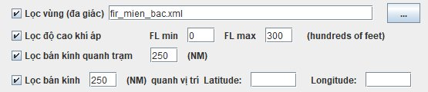

* Dưới đây là ví dụ về truy suất thống kê về xác xuất phát hiện mục tiêu theo vị trí địa lý với các tham số tuỳ chỉnh:

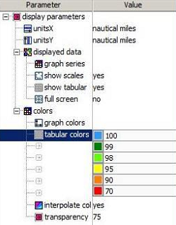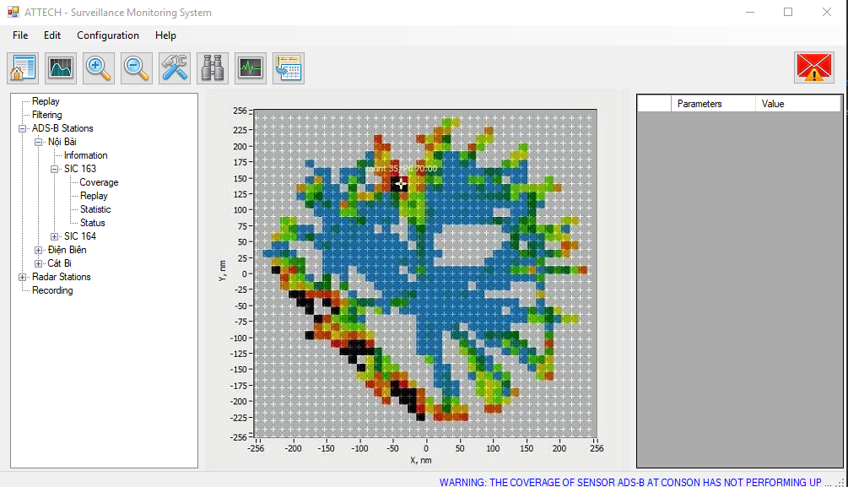

* Các dạng biểu đồ:

##### Luồng xử lý

##### Báo cáo về vùng phủ:



##### Các loại thống kê dữ liệu (số lượng bản tin, số lượng mục tiêu, số lượng chuyến bay, bộ phát đáp, …)



##### Bảng dữ liệu liên quan

* Bảng dữ liệu Messages, Stations, Sensors, EventsLog , SensorStatistic, SensorStatisticDetail, SensorCoveragePoints, SensorCoverages, FlightTrace, Aircrafts

##### **Tham số đầu vào**

* Cảm biến/ Trạm
* Thời gian báo cáo

### 5.3.11. Ghi dữ liệu ra thiết bị lưu trữ bên ngoài.

##### Luồng xử lý

Lựa chọn khoảng thời gian để lấy dữ liệu, cảm biến, lựa chọn đường dẫn đến thư mục chứa dữ liệu.

Gửi request đến phần mềm Output Handler để lấy danh sách các file dữ liệu. Nếu được cấp quyền, Output Handler sẽ trả về các files dữ liệu. Technical Display lưu file về theo đường dẫn đã chỉ định.

Quá trình thực hiện cũng được lưu logs hệ thống.

Lưu ý: Thời gian lấy dữ liệu sẽ được làm tròn theo giờ (vì file được tách theo từng giờ)

##### Bảng dữ liệu liên quan

##### Tham số đầu vào

* FromTime, ToTime, SensorId, UserId.

### 5.3.12. Ghi nhật ký hoạt động.

##### Luồng xử lý

Chức năng sẽ ghi vào CSDL mỗi khi bắt đầu hoặc kết thúc 1 sự kiện bất kỳ trong quá trình hoạt động của người dùng:

* Bắt đầu và Kết thúc phần mềm.

Các sự cố về dữ liệu, các lỗi phát sinh của phần mềm trong quá trình chạy. Những thông tin này giúp cho việc thông báo, sửa chữa khắc phục sự cố:

* Không nhận được dữ liệu (không nhận được gói tin dữ liệu sau một khoảng timeout)
* Các lỗi ngoại lệ trong quá trình ghi dữ liệu.

Mỗi sự kiện sẽ lưu là 1 bản ghi trong CSDL tại bảng UserLogs.

##### Bảng dữ liệu liên quan

* Bảng dữ liệu [UserLogs]

##### Tham số đầu vào

* UserId, Time, ExceptionMessage.

### 5.3.13. Tra cứu log hệ thống.

##### Luồng xử lý

* Bao gồm cả Log hệ thống và Log người dùng
  + Thực hiện truy suất vào CSDL đến bảng EventsLog và UserLogs để hiển thị ra bảng danh sách các sự kiện, log.
  + Thực hiện sắp xếp theo trường EventTypeId sẽ phân chia được Thông báo.
  + Cho phép lựa chọn lọc theo thời gian, phần mềm, người dùng, loại sự kiện/ logs.

##### Bảng dữ liệu liên quan

* Bảng dữ liệu [UserLogs], [EventsLog]

##### **Tham số đầu vào**

* FromTime, ToTime, FromId, EventTypeId

### 5.3.14. Phần mềm portable tool.

##### Luồng xử lý

* Lựa chọn Input Folder là textbox đến thư mục chứa file cần phân tích.
* Lựa chọn Output Folder là textbox đến thư mục chứa nội dung kết quả phân tích.
* Lựa chọn loại dữ liệu (Loại file pcap phục vụ khảo sát hay file ghi dữ liệu ghi từ hệ thống SMS)
* Các lựa chọn lọc: Lọc fir, lọc độ cao khí áp, lọc bán kính quanh sensor, lọc bán kính quanh 1 vị trí bất kỳ (nhập toạ độ)
* Lựa chọn loại phân tích.
* Nhập thời gian chia frame (ms), long gaps time
* Lựa chọn các tuỳ chọn xuất: Xuất vệt bay, vùng phủ và bản tin asterix.
* Lựa chọn nhập toạ độ đặt điểm khảo sát và giá trị SIC của thiết bị khảo sát (dành cho đi khảo sát dữ liệu)
* Bấm vào nút Thực hiện để phân tích.
* Dữ liệu vệt bay, vùng phủ và bản tin đều xuất ra file xml.
* Kết quả phân tích lưu ra file excel.
* 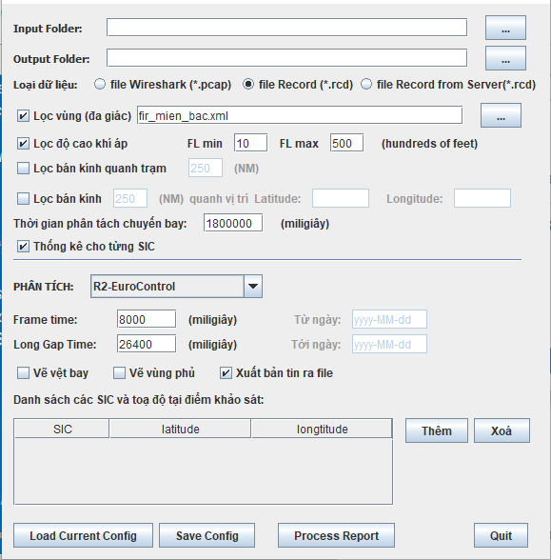

##### Bảng dữ liệu liên quan

* Sử dụng dữ liệu trực tiếp là file dữ liệu ghi được để phân tích, kết quả phân tích được lưu trực tiếp ra file 🡪 không kết nối đến database.

##### Tham số đầu vào

* Input Folder: Thư mục chứa file phân tích.
* Các tham số lọc (như hình trên)

# LỰA CHỌN CÔNG NGHỆ

Do yêu cầu môi trường hoạt động là Linux và cũng để tương thích với các phần mềm khác trong hệ thống là Input Handlervà Output Handler, các công nghệ và công cụ sau được lựa chọn để xây dựng phần mềm Main Data Processor:

* Ngôn ngữ lập trình Java (trên nền tảng JDK 1.8 trở nên)
* IDE Netbean 8.2 hoặc mới hơn

Các thư viện được sử dụng của bên thứ 3:

|  |  |  |
| --- | --- | --- |
| **STT** | **Tên thư việc** | **Mô tả** |
| 1 | OpenGL | Thư viện cung cấp vẽ đồ hoạ hiển thị bản đồ, đường bay vệt bay… |
| 2 | Log4j | Thư viện cung cấp tính năng ghi log hoạt động của phần mềm.  Tham khảo thêm: <http://logging.apache.org/log4j/2.x/> |
| 3 | XmlSerializer | Thư viện cung cấp các hàm cho phép lưu dữ liệu dưới dạng XML |
| 4 | Hibernate | Thư viện cung cấp tính năng quản lý kết nối tới CSDL.  Tham khảo thêm: <http://hibernate.org> |
| 5 | RabbitMQ | RabbitMQ là một message broker (message-oriented middleware) sử dụng giao thức AMQP - Advanced Message Queue Protocol: <https://www.rabbitmq.com/> |